**大中票券債券市場展望雙週報 2016/06/06**

By Peter

**市場回顧**

美債10y利率過去兩週以來，多在區間上半部整理，但上周五的非農就業人數新增不如預期，美債利率大跌，逼近1.70%。也因此推測FOMC在本月應該不會升息。對基本面的展望，可能有下修的疑慮。美債10y利率收在1.702%。

台債10y利率在國內景氣未見好轉下，籌碼稀少，過去二週利率緩跌，週六補班日更因美國就業報告，10y利率跌破0.80%，標債利率也在0.802%，整體市場仍為多方掌握。利率區間下移。收盤時，上週五5y利率收在0.5525%，10年券利率則收在0.794%。

美國周五公布5月份非農業就業市場報告，就業人口成長大出意料僅增加3.8萬人，遠低於市場預期的16萬，並創近6年來單月最少增數，顯示美國就業市場動能拉警報，也幾乎宣告聯準會（Fed）本月升息無望。

~報摘

**歐債十年期利率走勢圖**

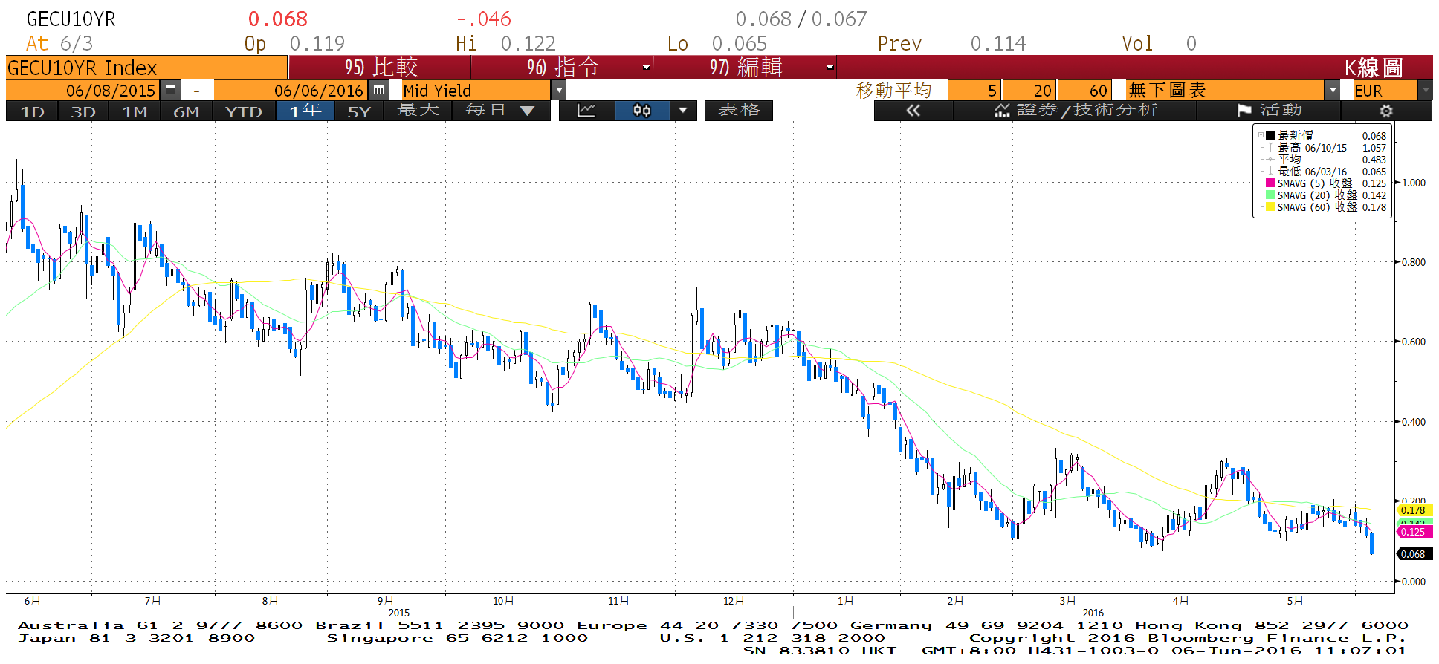

**美債十年期利率走勢圖**

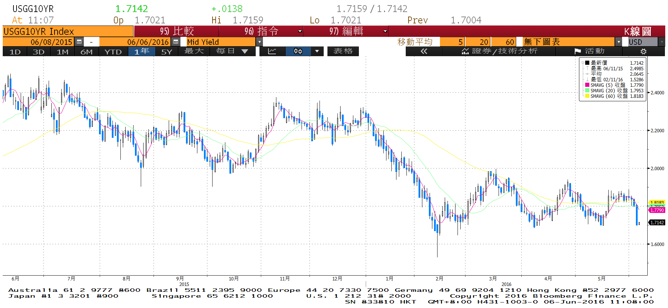

**日債十年期利率走勢圖**

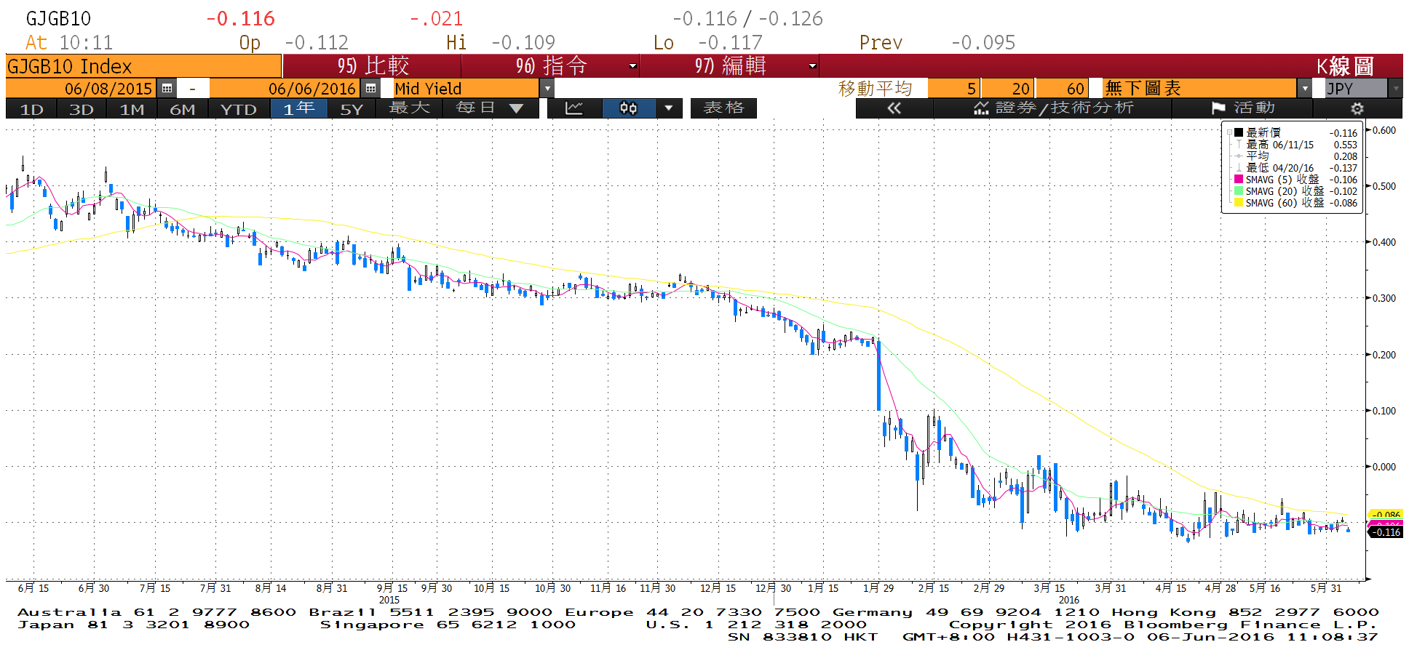

**台債十年期利率走勢圖**

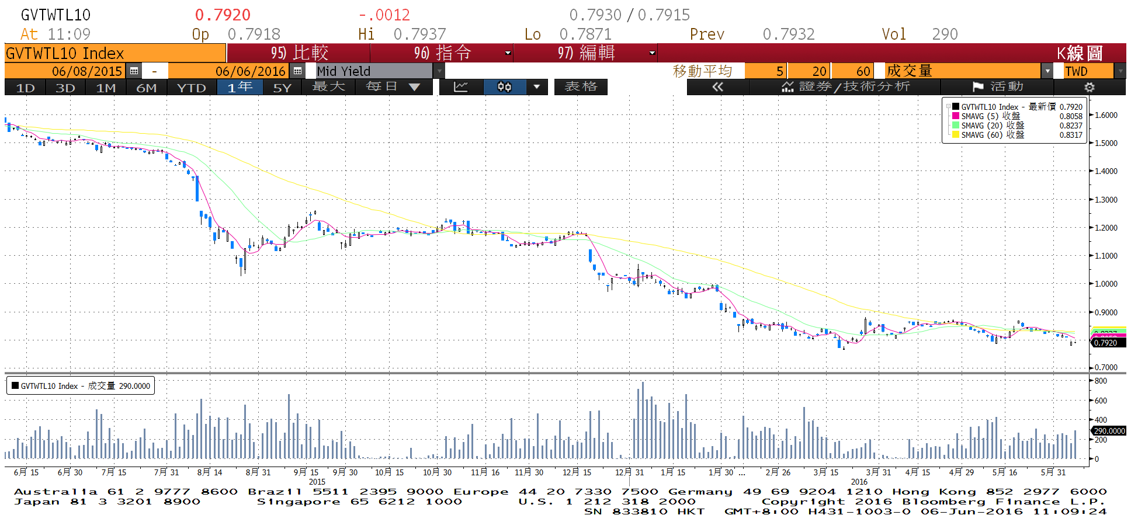

**各國殖利率走勢圖**



**經濟數據圖**

**歐元區經濟信心指數**

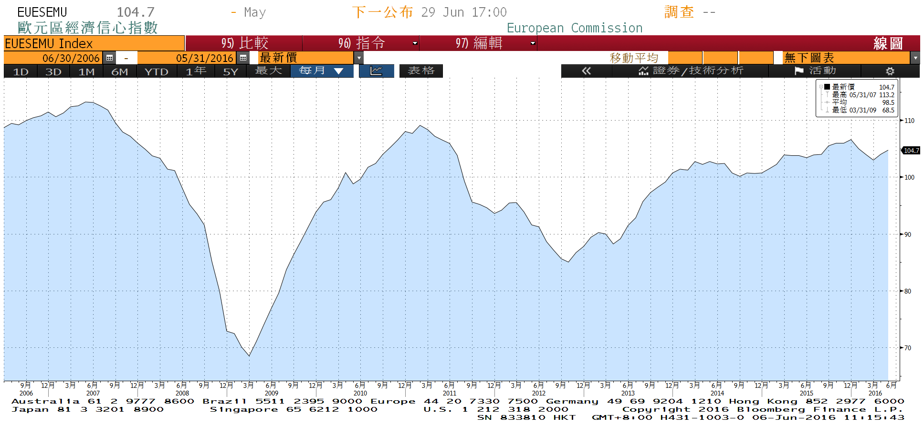

**中國製造業採購經理指數**

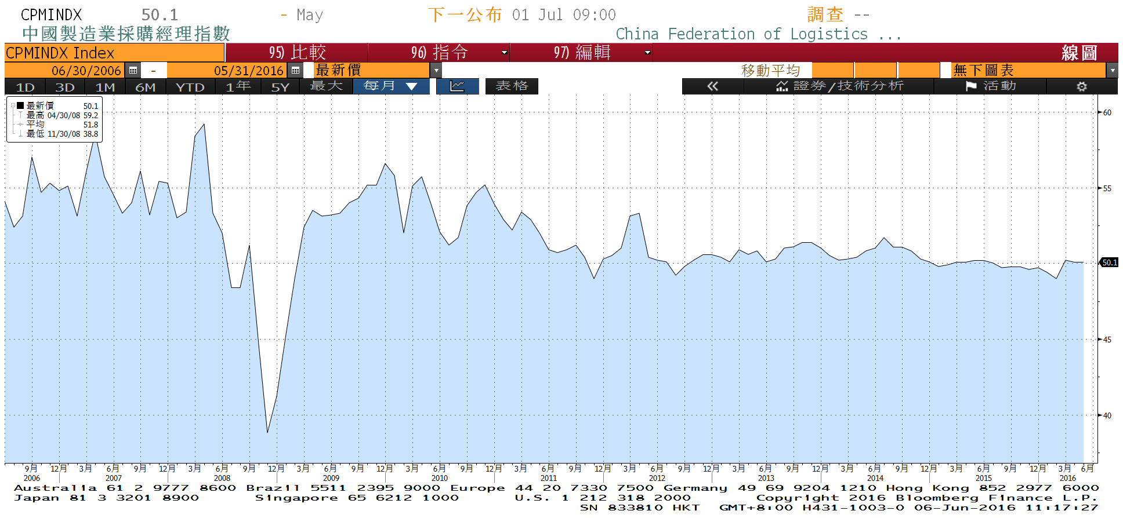

**美國非農業就業人口淨變動 經季調(月比)**

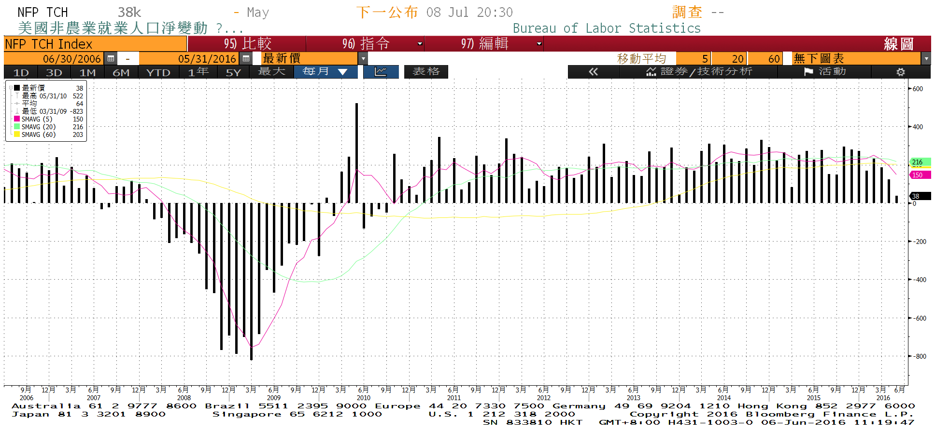

**商品指數**



**經濟數據預估**



**市場展望**

近期利率走勢，從技術面來看，美債10年期利率因為就業報告，跌至1.70%~1.90%區間的低點。月線無法向上站穩在季線上方，仍舊缺乏明確走勢。台債利率技術面上，10年期利率持續緩跌，新券標售後，無助於提高籌碼供給，利率逢高買盤需求仍在，利率相對低檔整理。

經濟數據方面，本週有台灣5月出口數據、CPI公布，美國密大消費信心初值。德國CPI數據等。韓國央行與巴西央行利率決策。消息面在於英國脫歐公投的風險，市場避險轉向美債，是美債利率走低的原因之一。而最新就業報告令 FED升息預期延至6月以後的機會大增，局勢難以判斷。台債操作上，雖然新的五年券A05108發行前交易已經上場，但在做空不被看好下，盤勢較為冷清。交易上利率逢低，莫追低，逢高看需求補券的心態不變。交易為區間震盪格局，近期10y利率先看0.77%~0.85%區間。